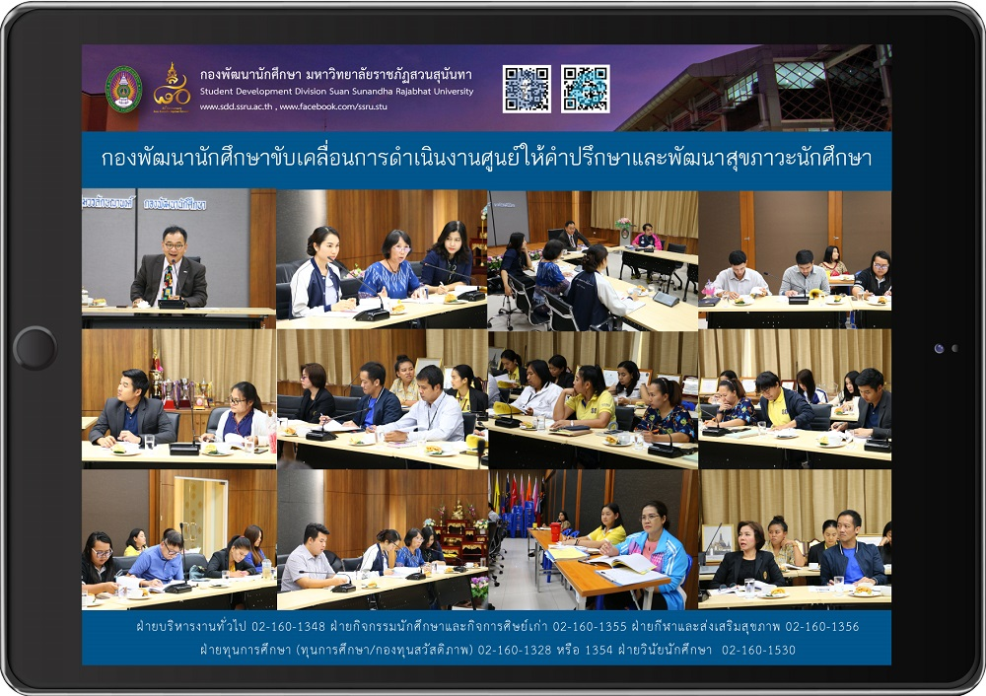
กองพัฒนานักศึกษาขับเคลื่อนการดำเนินงานศูนย์ให้คำปรึกษาและพัฒนาสุขภาวะนักศึกษา
เมื่อวันที่ 11 มีนาคม 2562 กองพัฒนานักศึกษา โดยฝ่ายวินัยนักศึกษา จัดประชุมคณะกรรมการศูนย์ให้คำปรึกษาและพัฒนาสุขภาวะนักศึกษา มหาวิทยาลัยราชภัฏสวนสุนันทา ครั้งที่ 1/2562 โดยมี ผู้ช่วยศาสตราจารย์ ดร.ชนนาถ มีนะนันทน์ รองอธิการบดีฝ่ายกิจการนักศึกษา เป็นประธานการประชุมดังกล่าว
ในเวลา 13.00 น. ผู้ช่วยศาสตราจารย์ ดร.ชนนาถ มีนะนันทน์ รองอธิการบดีฝ่ายกิจการนักศึกษา กล่าวต่อที่ประชุม มหาวิทยาลัยฯ โดยกองพัฒนานักศึกษา ให้ความสำคัญสำหรับผู้ที่มีความเสี่ยงโรคซึมเศร้า โดยเฉพาะนักศึกษาที่มีโอกาสเสี่ยงที่จะป่วยเป็นโรคซึมเศร้า ซึ่งเป็นอันตรายอาจทำให้เกิดการสูญเสียชีวิต จำเป็นที่ต้องได้รับการแก้ไขปัญหาอย่างเร่งด่วนซึ่งจะเริ่มดำเนินการจัดเก็บข้อมูล ของนักศึกษาชั้นปีที่ 1 ในการตรวจสุขภาพนักศึกษาประจำปี 2562 ระหว่างวันที่ 17-20 มีนาคม 2562 เพื่อนำผลมาวิเคราะห์และติดตามดูแลนักศึกษาต่อไป

Move- to- improve Center for Student Counseling and Wellness Development

On March 11, 2019, Student Regulation Section of Student Development Division held a board meeting of Center for Student Counseling and Wellness Development (No. 1/2562). As a chairperson, Asst. Prof. Dr. Chananart Meenanan, Vice President for Student Affairs mentioned cases of major depressive disorder and suicide on the rise in Thailand especially among undergraduate students. Therefore, Clinical Practice Guideline for Adolescents with Depression is highlighted. As part of our ongoing commitment to promote health and wellness on campus, the result of Heath Check-Up Program for freshmen will be held during March 17-20, 2019 then result will be used to produce guidelines for medical professionals to be able to better handle the situation.

